Manual de formación
para soluciones generales en automatización
Totally Integrated Automation (T I A)

MÓDULO A3
‚Startup’ Introducción a la programación de PLC con STEP 7

Estos documentos están elaborados por Siemens A&D FEA (Investigación, desarrollo y formación en automatización automática) con la finalidad que su uso sea el de la formación.

Siemens no se compromete a garantizar lo que concierne al contenido.

La publicación de estos documentos, así como la utilización y el anuncio de éstos, está permitida dentro de la formación pública. Con la salvedad de que se precisa la autorización escrita por Siemens A&D FEA (Hr. Knust: e-mail: michael.knust@hvr.siemens.de).

Las infracciones serán sometidas a una indemnización. Todos los derechos de las traducciones están también condicionados, especialmente para el caso de la patentación o del registro GM.

Agradecemos al ingeniero Fa. Michael Dziallas y a los profesores, así como a las personas que han apoyado la elaboración de estos documentos.

SEITE:

1. Preámbulo 5

2. Notas para la programación de SIMATIC S7-300 con STEP 7 7
2.1 Autómata SIMATIC S7-300 7
2.2 Software de programación STEP 7 7

3. Instalación del software STEP 7 8

4. Programación de la interface (PC- adaptador) 9
5. ¿Qué es un PLC y para qué se utilizan los PLCs? 14

5.1 ¿Qué significan las siglas PLC? 14
5.2 ¿Cómo regula el PLC el proceso? 14
5.3 ¿De dónde recibe el PLC la información sobre el proceso? 15
5.4 ¿Dónde está la diferencia entre abierto y cerrado? 15
5.5 ¿Qué se entiende como señal de entrada/salida del PLC? 16
5.6 ¿Cómo se ejecuta el programa en el PLC? 17
5.7 ¿Cómo se ven las uniones en un programa del PLC? 18
5.7.1 Unión UND 18
5.7.2 Unión ODER 20
5.7.3 Negación 21
5.8 ¿Cómo se crea un programa para el PLC?¿ Cómo se guarda el programa en el PLC? 22

6. Configuración y manejo del S7-300 23

7. Ejemplo 26
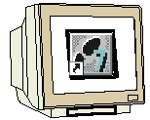
8. STEP 7- crear un proyecto 27

9. Escribir un programa STEP 7con el diagrama de funciones FUP 35

10. Testear un programa STEP 7en la CPU 47

Los siguientes símbolos se ejecutan a través de este módulo:

Información

Instalación


Programación

Ejemplo


Notas

1. preámbulo

El módulo 3 clasifica el contenido de las ‚bases de la programación de STEP 7’ y representa una rápida introducción a la programación en STEP 7.

Bases de la programación de

STEP 7
2 - 3 días módulo 1-7
Sistema de bus de campo industrial
2- 3 dias módulo14-23
Muestra de las funciones de programación de STEP 7
2- 3 dias módulo 8-12
Proceso de visualización
2- 3 dias módulo 24-26
Programación paso a paso
2- 3 dias módulo 13

Objetivo:

El lector debe aprender en este módulo a programar un PLC con la herramientas de programación del STEP 7. El módulo ofrece los conocimientos básicos y muestra en los siguientes pasos la ejecución de un ejemplo.

• Instalación del Software y configuración de la interface
• Explicación de lo qué es un PLC y cómo trabaja
• Configuración y manejo del PLC SIMATIC S7-300
• Elaboración de un ejemplo de programa
• Cargar y testear un ejemplo de programa

Condiciones:

Para la adaptación de este módulo, se suponen los siguientes conocimientos previos:

• Conocimientos de Windows 95/98/NT

Requerimientos de Hardware y Software

1 PC, sistema operativo Windows 95/98/NT como
- Mínimo: 133MHz y 64MB RAM, espacio libre en el disco duro aprox. 65 MB
- Óptimo: 500MHz y 128MB RAM, espacio libre en el disco duro aprox.. 65 MB
2 Software STEP7 V 5.x
3 Interface MPI para el PC (p.e. PC- adaptador)
- PLC SIMATIC S7-300 como mínimo con bloques de entradas y salidas digitales.
Ejemplo de configuración:
- Fuente de alimantación: PS 307 2A
- CPU: CPU 314
- Entradas digitales DI 16x DC24V
- Salidas digitales: DO 16x DC24V / 0,5 A
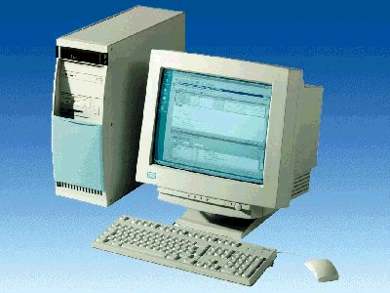
1 PC
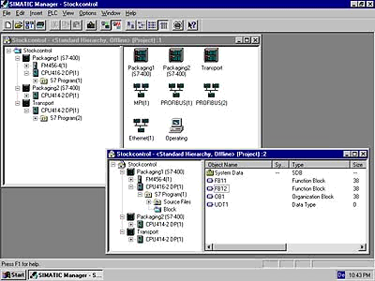
2 STEP7

3 PC adaptador

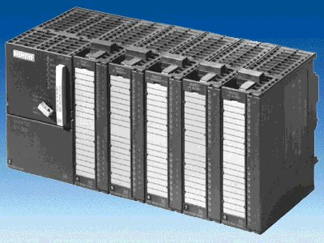
4 S7-300

2. Notas para la programación del SIMATIC S7-300 con STEP 7

2.1 Autómata SIMATIC S7-300

El autómata SIMATIC S7-300 es un módulo de control de gama baja para controles pequeños y medianos.
Para una óptima adaptación en las tareas a automatizar existe una ampliación en los grupos de trabajo.
El Autómata S7 contiene en el bastidor, una CPU y grupos de entradas y salidas (E/A grupos).
Normalmente contiene también procesadores de comunicación y módulos de funciones para tareas especiales, como p.e. la regulación de un motor.
El programa almacenado en el Autómata (PLC) controla y regula, con el programa S7, una máquina o un proceso.
El grupo de E/A se comunica con el programa S7 a través de las direcciones de entrada y salida.

La programación del sistema se realiza con el Software STEP 7.

2.2 Software de programación del STEP 7

El Software STEP 7 es la herramienta de programación para el autómata
- SIMATIC S7-300
- SIMATIC S7-400
- WinAC
Con el STEP 7 se pueden utilizar las siguientes funciones para la automatización de una instalación:
- Configuración y parametrización del hardware
- Establecer la comunicación
- Programación
- Test, formación y servicio
- Documentación
- Uso y diagnóstico de las funciones
Todas las funciones están apoyadas en la ayuda Online.

3. instalación del software STEP 7
Existen dos variantes de STEP 7:
- STEP 7 Versión básica posibilita la utilización del paquetes opcionales como S7- GRAPH o S7- PLCSIM. Este paquete precisa autorización.
- STEP 7 Mini como versión introductiva sin autorización. Aquí no se pueden utilizar las opciones del paquete opcional con ejemplos S7- PLCSIM o S7- GRAPH.

La entrega del STEP 7 es con un CD-ROM y además se entrega un disquete con la versión básica de STEP 7. Este disquete conteniene la autorización, la cual se ha de instalar en el ordenador y así posibilitar la utilización de la versión básica de STEP 7.
Esta autorización se puede utilizar también en otros ordenadores. Para el tema de la instalación y la interpretación de las autorizaciones, mirar el módulo 2 - Instalación del STEP 7 V5.x / Manual de Autorización.

Para instalar ahora STEP 7, seguir los siguientes pasos:

1. Colocar el CD de STEP 7 en la unidad de CD-ROM.
- El programa Setup se ejecuta automáticamente. En caso contario, ejecutar el programa setup, haciendo doble clic en el archivo ‚→ setup.exe’
El programa setup ejecuta la instalación completa del STEP 7.
- Para la utilización de la versión básica de STEP 7 se necesita una autorización en su ordenador, es decir, una autorización de uso. Ésta se ha de instalar con el disquete de autorización.
Aquí es donde finaliza la instalación. Ahora se le preguntará en un ventana de la ejecución del programa, si usted quiere instalar la autorización. Si elige ‚Ja’, sólo tiene que introducir el disquete de la autorización y la licencia será automáticamente instalada en su ordenador.

4. programación de la interface (PC- Adaptador)
Para poder programar una estación SIMATIC S7-300 desde el PC o la PG, es necesaria una interface MPI. MPI se define como Multi Point Interface (Interficie con mútiples puntos). La comunicación de la interface tiene hasta 32 partes, las cuales se han de programar. Se utilizan para operar y vigiliar con HMI y para el intercambio de datos entre SIMATIC S7 y CPUs.

Cada CPU del SIMATIC S7-300 posee una inferface integrada.

Para agragar al PC la PG o una Laptop a la MPI, existen diferentes posibilidades:

- Tarjeta de comunicación ISA integrada para la PG
- Tarjeta de comunicación ISA integrada para el PC(p.e. tarjeta MPI-ISA)
- Tarjeta de comunicación PCI integrada para la PG (p.e. CP5611)
- Tarjeta de comunicación PCMCIA para el Laptop (p.e. CP5511)
- Adaptador para la comunicación sobre la interface en serie del PC o del Laptop (p.e.. PC-adaptador)

Los siguientos pasos describen la parametrización de un PC-adaptador para un PC.

1. Llamar a ‘PG-PC-Schnittstelle einstellen’ . ( → Start → SIMATIC → Step7 → PG-PC-Schnittstelle einstellen)

Clicar en ‘PG-PC-
Schnittstelle
einstellen’ !

2. En MPI-Schnittstelle clicar en ‚installieren’ . ( → Installieren )

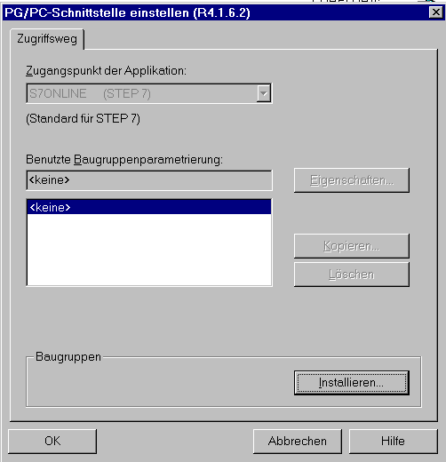
Clicar ‘Installieren’ !

3. Elegir el grupo de trabajo deseado p.e. ‚PC-Adapter’ e instalarlo ‚installieren’ (→ PC-Adapter (PC/MPI-Cable)→Installieren).

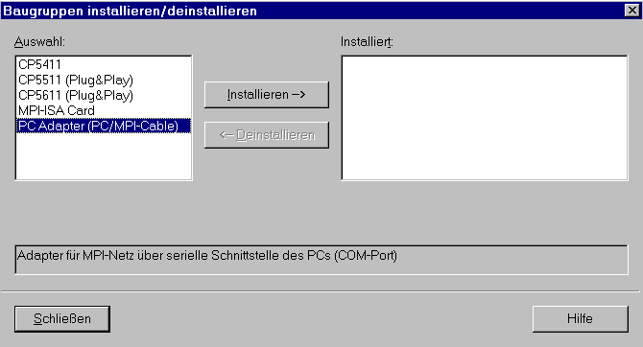
Clicar ‘PC-Adapter (PC/MPI-Cable)’ !
Clicar ‘Installieren’ !

4. Elegir el aparato deseado (→ PC Adapter → OK )

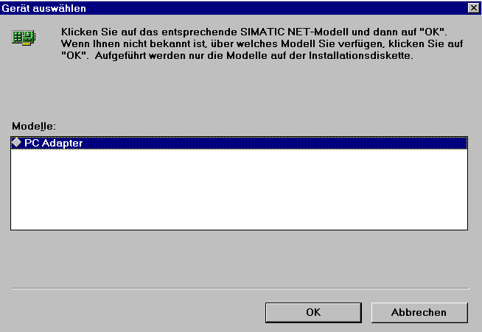
Clicar ‘PC
Adapter’ !

5. Elegir las propidades del ‚PC-Adapters(MPI)’ ( → PC Adapter(MPI) → Eigenschaften)

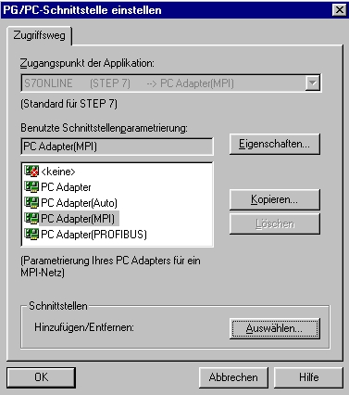
Clicar ‘PC Adapter(MPI)' !
Clicar ‘Eigenschaften’!

- Fijar las características de la Interface ‚COM-Port’ ( COM-Port) y ‚Übertragungsgeschwindigkeit’ (velocidad de transmisión de datos)

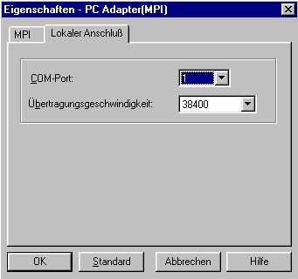
COM-Port
Velocidad de transmisión de datos

Nota: La velocidad de transmisión de datos también se ha de ajustar en el PC-adaptador!!. Los PC-adaptadores de vieja generación ( llamados Cable PC/MPI) sólo tienen la posibilidad de transmitir datos a la velocidad de 19200 Bit/s.

- Configurar ‚MPI-Adresse’, ‚Timeout’, ‚Übertragungsgeschwindigkeit’ ‚höchste Teilnehmeradresse’ .

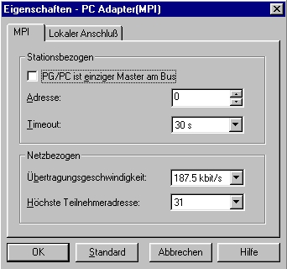
Baudrate!
Número máximo de participantes !
Timeout!
Dirección MPI de PC/PG!

Nota: Se recomienda la confirmación !

- Confirmar ( → OK → OK ).

9. Para testear la cofiguración se ha de llamar con un doble clic a ‚SIMATIC Manager’. ( → SIMATIC Manager)
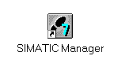

10. Si ahora se hace clic sobre el botón – Erreichbare Teilnehmer’ (estaciones accesibles) aparece, si todos los parámetros se han elegido corectamente, la siguiente pantalla con un archivador con todas las interface-MPI que haya en la red.

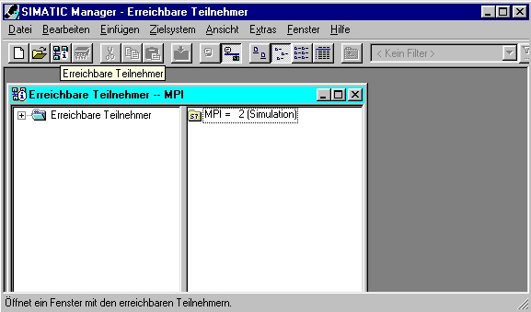

5. ¿Qué es un PLC y para qué se utilizan los PLCS?

5.1 ¿Qué significan las siglas PLC?
PLC es la apreviatura de Program Logic Control. Describe el control de un aparato en un proceso (p.e. una impresora para imprimir los periódicos, un equipo de llenado para trasegar el cemento, una prensa para prensar materiales, etc..

Este suceso corresponde a las aplicaciones de un programa, dónde el programa está guardado en la memoria del PLC.
Cargar el programa en la memoria del PLC

.... control de
la máquina

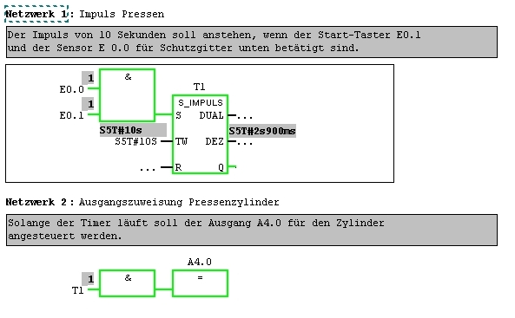
Programa con
instrucciones
Guardar
PLC
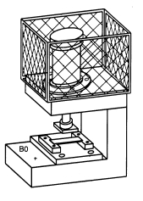
Máquina

5.2 ¿cómo regula el plc el proceso?
El PLC controla el proceso, debido a que determinados Actuadores de las Salidas caracterizan conexiones del PLC con un control de tensión de, p.e. 24 V. Por eso se pueden conectar y desconectar motores, abrir y cerrar válvulas o encender y apagar lámparas.
M

PLC
La lámpara brilla
24V
Las salidas del PLC regulan los accionadores a través del interruptor de control de voltaje
Salidas

0V

La lámpar no brilla
M

5.3 ¿de dónde recibe el plc la información sobre el proceso?
Las informaciones sobre el proceso que recibe el PLC provienen de los llamados generadores de señal, las cuales son alterados por las entradas del PLC. Estos generadores de señal pueden ser p.e. sensores, los que reconocen si un objeto está en una determinada posición o también simples interruptores o pulsadores, que pueden estar abiertos o cerrados.

24V
PLC
Contacto cerrado
24V
Las entradas del PLC captan las informaciones sobre los estados del proceso!
Entradas

0V

Contacto abierto
24V

5.4 ¿Dónde está la diferencia entre abierto y cerrado?
En los generadores de señal existe una diferencia entre abierto y cerrado.

Aquí se muestra un contacto cerrado, es decir, se cierra exactamente cuando está ocupado.

contacto
desocupado
contacto
abierto
contacto
cerrado
contacto
ocupado

Aquí se muestra un contacto abierto, es decir, se cierra automáticamente cuando no está ocupado.

contacto
desocupado
contacto
cerrado
contacto
abierto
contacto
ocupado

5.5 ¿qué se Entiende como señal de entrada/salida del plc?
La declaración de una determinada entrada o salida dentro del programa se denomina direccionamiento.
Las entradas y salidas de los PLCs están comprendidas en general, en 8 grupos de entradas y salidas digitales. Estas 8 unidades se denominan Byte. Cada uno de estos grupos contiene un número llamado dirreción de Byte.
Para tratar una entrada o una salida dentro de un byte, se ha de descomponer cada byte en ocho Bits individuales. Estos se numeran del Bit 0 al Bit 7. Así se guarda la dirección del Bit.

El PLC que se describe a continuación tiene las entradas byte 0 y 1 así como las salidas byte 4 y 5.

Para el ejemplo, al cual le corresponde la quinta entrada, se da la siguiente dirección:

E 0 . 4

E Marca del tipo de dirección entrada , 0 dirección del byte y 4 dirección de bit.
La dirección del byte y la dirección del bit están siempre separadas por un punto.

Nota: Para la selección de la quinta entrada se selecciona la dirección de Bit 4, ya que se empieza a contar con 0.

Para el ejemplo, al cual le corresponde la salida más baja, se da la siguiente dirección:

A 5 . 7

A Marca del tipo de dirección entrada, 5 la dirección del byte y 7 la dirección de bit.
La dirección del byte y la dirección del bit están siempre separadas por un punto.
Nota: Para la selección de la salida más baja, se selecciona la dirección de Bit 7, ya que se empieza a contar con 0.

5.6 ¿Cómo se ejecuta el programa en el PLC?
La ejecución del programa en un PLC realiza el siguiente procedimiento cíclicamente:

- Después de que el PLC sea conectado, el Procesador pregunta, si las entradas de tensión son activas o no. El estado de las entradas se guarda en la imagen del proceso de las entradas (PAE). Además se guarda para las entradas de tensión la información 1 o „High“ y para las entradas sin tensión la información 0 o „Low“.
- Este procesador empieza a ejecutarse después de guardar el programa en el memoria de programa. Este contiene una lista de uniones y instrucciones lógicas, las cuales se iran ejecutando sucesivamente. Para esto se necesitan las información de las entradas que se han almacenado en el PAE y los resultados lógicos se escriben en una determinada imagen del proceso de las salidas (PAA). También sobre otras áreas de memoria como marcas, temporizadores y contadores se extrae información durante la ejecución del programa, eventualmente desde el procesador.
- En el tercer paso, después de la ejecución del programa de usuario de estado se transfieren las PAA a las salidas y este se conecta o se desconecta. A Continuación se ejecuta de nuevo el punto 1…

1. Estado de las entradas en la memoria PAE.

Programa del PLC en la memoria

1. Instrucción
2. Instrucción
3. Instrucción
4. Instrucción
...

última instrucción
PAE

2. Procesamiento de la instrucción del programa para la instrucción con acceso sobre PAE y PAA, así como marcas, temporizadores y contadores
Temporizador

Contador

Marca

PAA

3. Estado de las PAA sobre las transferencia de las salidas.

Nota: El tiempo que necesita el procesador para este procedimiento se llama tiempo de ciclo. Este es de nuevo dependiente del número y clase de instrucciones.

5.7 ¿cómo se ven las uniones en un programa en el plc?
Las uniones lógicas se utilizan también para poder determinar las condiciones para el conmutación de una salida.
En el programa del PLC se pueden utilizar estas uniones para elaborar un esquema de contactos con el lenguaje (KOP), un diagrama de funciones (FUP) o una lista de instrucciones (AWL).

Por razones de claridad nos vamos a limitar a los diagramas de funiones FUP.
Existen un gran número de diferentes uniones lógicas que se pueden utilizar como aplicación en los programas PLC.
La unión UND así como ODER y la NEGATION de una entrada se utilizan con frecuencia y por ello se deben aclarar ahora a base de un ejemplo.

Nota: Para más información sobre las uniones lógicas se puede recurrir rápidamente y ordenadamente a la ayuda Online.

5.7.1 Unión UND
Ejemplo de una unión UND:

Una lámpara debe brillar, si los dos interruptores se cierran simultáneamente.

Diagrama de contactos:
S1
S2
24V

H1
M

Aclaración:
La lámpara sólo brillará, si ambos interruptores están cerrados. Por lo tanto, si el interruptor S1 und S2 están cerrados, brilla la lámpara H1.

Cableado del PLC:
Para transportar esta lógica a un programa PLC, se han de cerrar naturalmente ambos interruptores con las entradas del PLC. Aquí se asigna S1 a la entrada E 0.0 y S2 a la entrada E 0.1.
Además se ha de cerrar la salida con la lámpara H1 p.e. A 4.0.

24V
Interruptor S1
E 0.0

24V
Entradas
E 0.1
PLC

Interruptor S2

M
La lámpara H1 debe brillar, si los interruptores S1 y S2 están cerrados.
Salidas
A 4.0

Unión UND en FUP:

En el diagrama de funciones FUP se programa la unión UND a través de la representación gráfica y su forma es la siguiente:
Entradas de la unión UND.
Se pueden encontrar más de 2 entradas!

Salida,la cual se le asigna la asignación!

&
A 4.0
E 0.0

=
E 0.1

Representación gráfica de la unión UND!
Asignación del resultado de la unión lógica!

5.7.2 unión oder
Ejemplo de una unión ODER:

Una lámpara debe brillar, si uno o los dos interruptores están cerrados.

Diagrama de contactos:
S1
24V

S2
24V

M
H1

Aclaración:
La lámpara sólo brillará, si uno de los dos interruptores está cerrado.
Por lo tanto, si el interruptor S1 oder S2 está cerrado, brilla la lámpara H1.

Cableado del PLC:
Para transportar esta lógica en un programa PLC, se han de cerrar naturalmente ambos interruptores con las entradas del PLC. Aquí se asigna S1 a la entrada E 0.0 y S2 a la entrada E 0.1.
Además se ha de cerrar la salida con la lámpara H1 p.e. A 4.0.

24V
Interruptor S1
E 0.0

24V
Entradas
E 0.1
PLC

Interruptor S2

M
La lámpara H1 debe brillar, si el interruptor S1 o S2 está cerrado.

Salidas
A 4.0

Unión ODER en FUP:

En el diagrama de funciones FUP se programa la unión ODER a través de la representación gráfica y su forma es la siguiente:
Entradas de la unión UND.
Se pueden encontrar más de 2 entradas!

Salida, la cual se le asigna la asignación!

>
A 4.0
E 0.0

=
E 0.1

Representación gráfica de la unión ODER!

Asignación del resultado de la unión logica!

5.7.3 negación
En las uniones lógicas es necesario preguntar repetidamente, si un contacto cerrado no está ocupado o si un contacto abierto está ocupado y por eso no se aplica ninguna tensión a la correspondiente entrada.
Esto se produce a través de la programación de una negación en la entrada de la unión UND así como en la entrada de la unión ODER.

En el diagrama de funciones FUP se programa la negación de una entrada con la unión UND a través de la representación de siguiente símbolo:
Entrada de la unión UND, la cual se ha de negar!
Representación gráfica del símbolo de negación!

&
A 4.0
E 0.0

=
E 0.1

La salida A 4.0 será activa, si la E 0.0 no es activa y la E 0.1 es activa.

5.8 ¿Cómo se crea un programa para el PLC? ¿cómo se guarda el programa en el PLC?
El programa PLC se escribe con el Software STEP 7 en el PC y allí se guarda en la memoria intermedia.
Después de la conexión del PC con la Interface MPI del PLC, se puede cargar el programa en la memoria del PLC gracias a la función de carga.

1. Escribir el programa PLC con STEP 7 en el PC

2. Conectar el PC con la interface MPI del PLC.
3. Cargar el programa del PC en la memoria del PLC

PC adaptador
PC con STEP 7
PLC S7-300

Nota: El procedimiento se describe detalladamente paso a paso en los capítulos del 8 al 10.

6. configuración y manejo del S7-300
Grupo de trabajo:
El SIMATIC S7-300 es un módulo de sistema de automatización y ofrece el siguiente grupo de trabajo:
- Módulo central (CPUs) con diferentes contenidos, en parte con entradas/ salidas integradas (p.e. CPU312IFM/CPU314IFM) o una interface PROFIBUS integrada (p.e. CPU315-2DP)
- Fuente de alimentación PS con 2A, 5A o 10A
- Expansión de módulos de trabajo IM para la configuración de varias líneas de S7-300
- Módulos de señales SM para entradas/salidas digitales y analógicas
- Módulos de funciones FM para funciones especiales (p.e. regulación de motores)
- Procesadores de comunicación CP para conexión a la red.

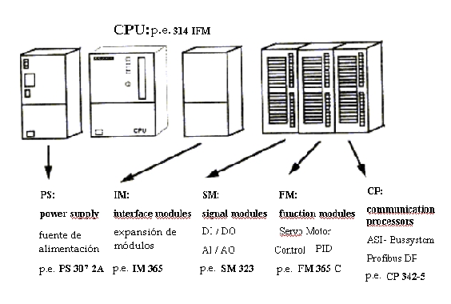

Nota: Para este módulo es suficiente disponer de una fuente de alimentación, una CPU así como un grupo de entradas y salidas digitales.

Elementos importantes en la fuente de alimentación y en la CPU:

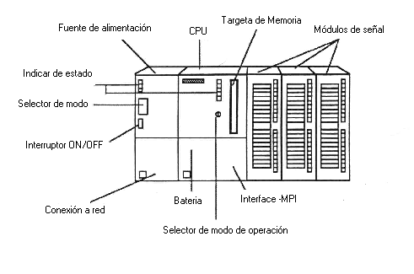

Interface MPI:
Cada CPU posee una interface MPI para la conexión de la linea de programación (p.e. PC- adaptador).
Esta se haya detrás de una solapa en la parte delantera de la CPU. Según la posición del selector se permiten determinadas funciones del programa (PG). Los siguientes modos de operación son posibles :

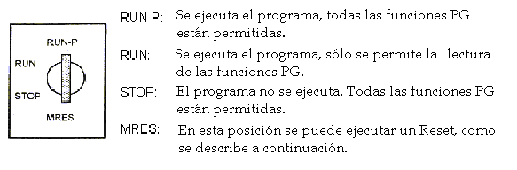

Reset:
Reset elimina todos los datos del usuario en la CPU y obliga a volver a cargar el programa desde el principio.

Esto se produce en los 3 siguientes pasos:

Paso | Ejecución | Resultado
1 | Girar el conmutador a la posición STOP. | El indicador STOP brilla
2 | Mantener el conmutador en la posición MRES hasta que el indicar STOP brille, volver a la posición STOP. | El indicador STOP brilla una o dos veces y después de aprox. 3 segundos brilla de nuevo
3 | Volver a girar la llave a la posición MRES (sólo un momento) | El indicador STOP brilla aprox. 3 segundos y después vuelve a alumbrar de nuevo: todo está en orden; la CPU ha sido reseteada

7. ejemplo
Para el primer programa STEP 7 se ha de resolver un problema sencillo.

Una prensa con un dispositivo de protección sólo se puede ejecutar con un interruptor START S1, si la rejilla de protectora está cerrada. Esta situación se controlado por un sensor BO situado en la rejilla de protección.
Si éste es el caso, una válvula de paso YO de 5/2 se desplazará, se activará el cilindro y se mantendrá 10 segundos en esta nueva posición, tiempo suficiente para prensar el elemento plástico.
Por razones de seguridad la prensa debe también detenerse, si el interruptor START S1 se suelta o si el sensor de la rejilla protectora BO no reacciona.

Lista de asignaciones:

Dirección Símbolo Comentario

E 0.0 B0 Sensor de la rejilla protectora
E 0.1 S1 Interruptor START
A 4.0 Y0 Válvula de paso de 5/2 para la presión del cilindro
Válvula de paso de 5/2 que regula la presión del cilindro.
El cilindro recorre exactamente la distancia, como la regulación del la salida YO
Interruptor START para ejecutar el procedimiento de prensado.
El sensor B0 reconoce si la rejilla protectora está baja
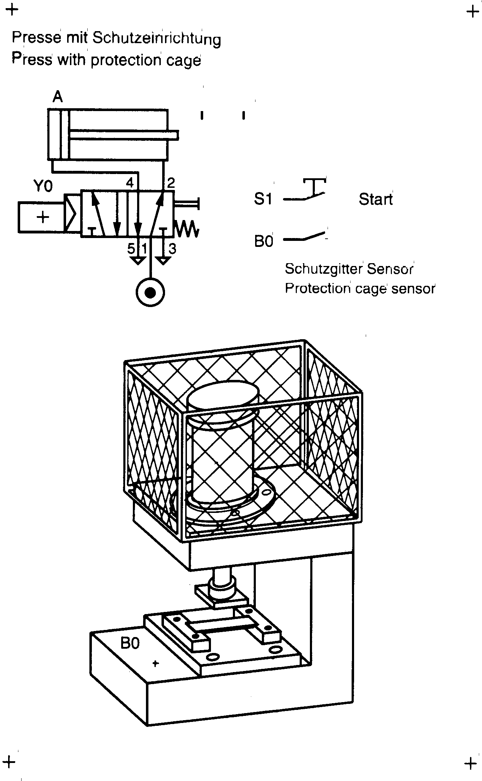
Rejilla protectora para proteger lesiones en las operaciones por personas
La prensa prensa la forma del material plástico

8. Crear un proyecto STEP 7
La administración del documento se efectua en STEP 7 con ‘SIMATIC Manager’. Aquí se pueden p.e. copiar bloques de programas o seguir trabajando con otras herramientas.
La condición corresponde al standard WINDOWS 95/98/NT. Para esto p.e. existe la posibilidad de elegir en el menú cada componente clicando con el botón de la derecha del maus.

En STEP 7 se coloca cada proyecto en una sólida estructura. Los programas se guardan en los siguientes directorios:
Estaciones SIMATIC 300:
Aquí se guardan las correspondientes configuraciones (Hardware/SC*) y los datos de la CPU.

Proyecto:
Este directorio contiene el Hardware (p.e. las estaciones SIMATIC 300) y las subredes (p.e. MPI y PROFIBUS)

Fuentes/SO*¹:
Aquí se suministran las fuentes (p.e. Fuente SCL ), la cuales se pueden modificar a través del intérprete en el programa ejecutable.

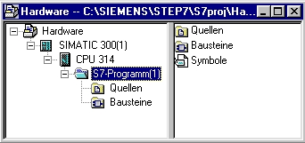
Bloque/AP-off*¹:
Aquí se guardan los bloques de programa( OB, FB, FC, SFB, SFC, DB etc. ).
Símbolo/SY*¹:
Aquí se guardan la lista de símbolos para simbolizar las direcciones.
CPU:
Aquí se inscribe el programa S7 y las comunicaciones con redes (conexiones CO*¹).

Programa S7:
Aquí se administran las aplicaciones del programa (Bausteine/AP-off*¹),tablas de símbolos (Símbolos/SY*¹) y fuentes (fuentes/SO*¹) .

Símbolo/SY*¹:
Aquí se guardan la lista de símbolos para simbolizar las direcciones.

En el archivo ‚SIMATIC 300 Station’ y ‚CPU’ se representa la configuración del hardware del PLC.
Por consiguiente también figura un proyecto en el cual se ven las especificaciones del hardware.
Para escribir un proyecto independientemente de la configuración del hardware existe además la posibilidad de colocar un proyecto, que este directorio no lo contenga.

Este tiene la siguiente estructura:
Proyecto:
Este directorio contiene el hardware (p.e. las estaciones SIMATIC 300) y las subredes (p.e. MPI y PROFIBUS)

Fuentes/SO*¹:
Aquí se suministran las fuentes (p.e. Fuente SCL ), la cuales se pueden modificar a través del intérprete en el programa ejecutable.

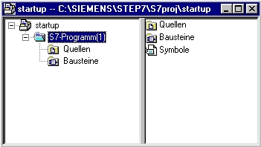
Bloque/AP-off*¹:
Aquí se guardan los bloques de programa( OB, FB, FC, SFB, SFC, DB etc. ).
Símbolo/SY*¹:
Aquí se guardan la lista de símbolos para simbolizar las direcciones.

Programa S7:
Aquí se administran las aplicaciones del programa (Bausteine/AP-off*¹),tablas de símbolos (Símbolos/SY*¹) y fuentes (fuentes/SO*¹) .

Símbolo/SY*¹:
Aquí se guardan la lista de símbolos para simbolizar las direcciones.

Nota: Este ejemplo se redacta sin configurar el Hardware y por eso se carga el programa sobre una configuración arbitraria del S7-300, S7-400 o WinAC.
No obstante se han de adaptar en cada caso las direcciones de las entradas y salidas.

Para redactar un proyecto, el usuario ha de ejecutar los siguientes pasos:

1. La herramienta central en STEP 7 es el ‚SIMATIC Manager’. Se llama haciendo doble clic en el icono. ( → SIMATIC Manager)
- Los programas STEP 7 se desempeñan en proyectos. Ahora se va a insertar un proyecto ( → Datei → Neu)

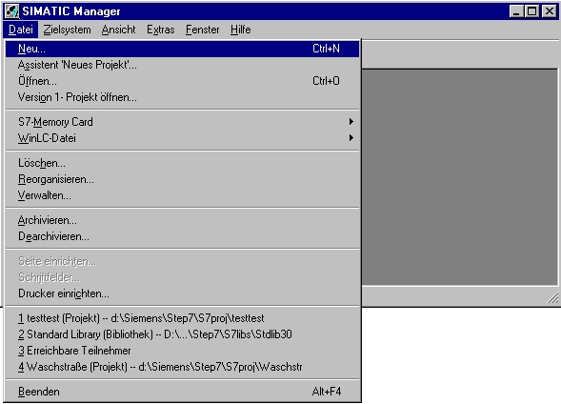

3. Ahora se le da nombre al proyecto ‚Name’ ‚startup’ . ( → startup → OK)

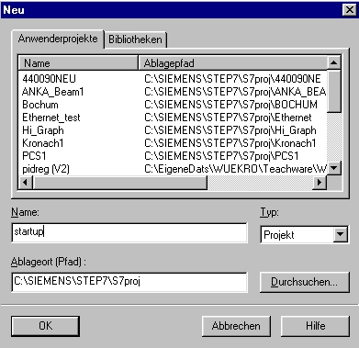

4. En el proyecto ‚startup’ se selecciona una nuevo ‚S7-Programm’. ( → startup → Einfügen → Programm → S7-Programm)

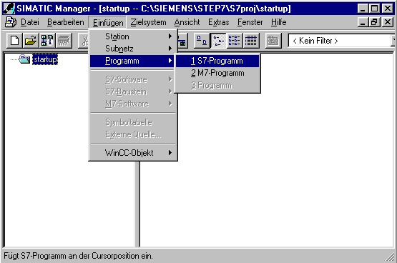

5. El ciclo de programa se escribe en STEP en un determinado bloque. Por defecto está el bloque de organización OB1.
Éste representa la Interface para el sistema operativo y es automáticamente llamado y ejecutado cíclicamente. Desde este bloque de organización se pueden llamar a otras estructuras de programación como p.e. la función FC1. Este ofrece a parte de esto, un tarea completa para analizar por partes los problemas. Estas son las más fáciles de solucionar y para testear su funcionalidad.

Estructura del programa del ejemplo:

Organización del bloque
OB1

C

Ciclo del sistema operativo llamado por el bolque. Aquí está la llamada a la función FC10

CALL FC1

Función
FC1

Contiene en este ejemplo el verdadero programa para el control de la Prensa. Se llamado desde OB1.

6. Para insertar un nuevo bloque FC1, se ha de marcar el directorio ‚Bausteine’. ( → Bausteine)

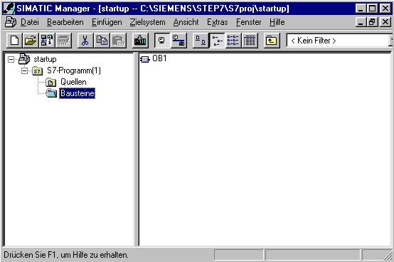

7. El ‚S7- Baustein’ ‚Funktion’ se inserta ahora en el nuevo bloque. ( → Einfügen → S7 Baustein → Funktion)

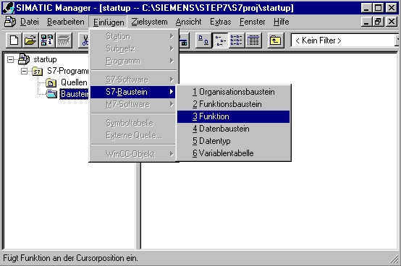

8. Ahora se ha de elegir el nombre de la función. ( → FC1 → OK)

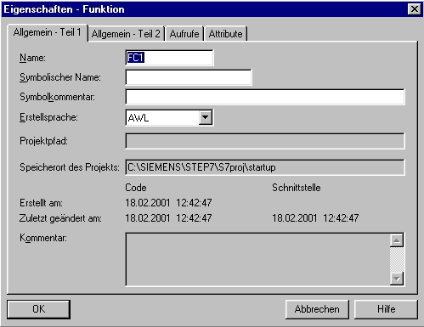

9. En SIMATIC Manager aparacen ahora los dos bloques OB1 y FC1, para ser a continuación enlazados para su programación.

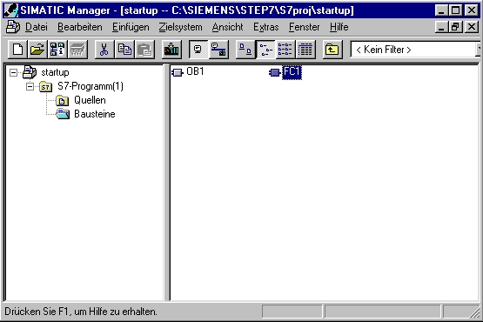

9. Escribir un programa STEP 7 con el plan de funciones FUP

Una de las posibilidades que ofrece el programa STEP 7 es el diagrama de funciones FUP. A la izquierda de la página de los símbolos se clasificadas las entradas y a la derecha las salidas.
1. Como primer bloque se debe escribir la función ‚FC1’. Para eso se hace doble clic SIMATIC Manager’ para abrirlo ( → FC1)

2. Ahora se abre el editor ‚KOP/FUP/AWL’ , en el menú se seleciona ‚Ansicht’ y a continuación se cambia al lenguaje de programación ‚FUP’.( → Ansicht → FUP)

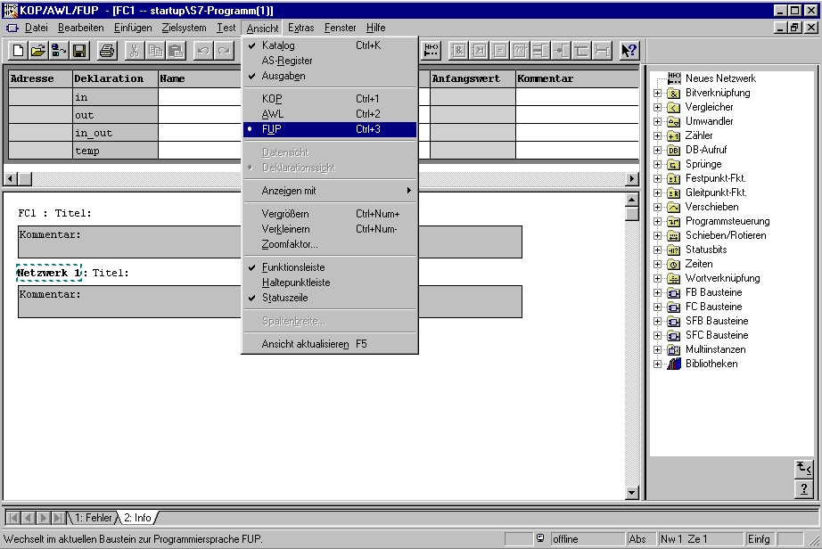

- La pantalla del programa para la programación en (FUP) tiene la siguiente forma:
Con frecuencia son necesarias las funciones de enlace como UND, ODER, asignación, entrada binaria, salida binaria negada, bifurcación T !

Catálogo completo de los elementos del programa
Insertar una nueva Red !
Cargar el programa en la CPU !
Guardar el
programa !

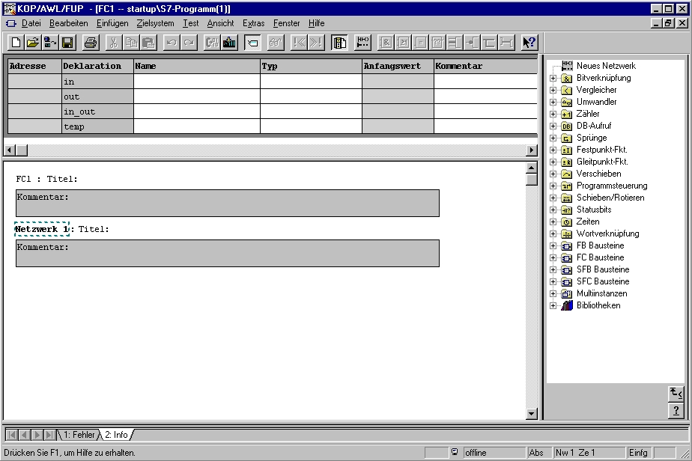
Tabla de declaración de variables. (en este ejemplo no son necesarias) !
Espacio para comentarios así como los títulos de los bloques !

Los elementos de programa se pueden transportar con el maus por ‘DRAG and DROP’ al área de programación !
Aquí se pueden escribir las tareas de regulación a través de símbolos con funciones características!

Nota: Los programas en los bloques STEP 7 se programan en redes individuales. Por eso se presenta la posibilidad de una nueva estructuración y una mejora de la documentación en los títulos de las redes.

4. Para nuestro ejemplo necesitamos un temporizador de impulsos. Este se llama en Step 7 ‚S_IMPULS’ y se encuentra en el catálogo, en la carpeta ‚Zeiten’.( → Zeiten → S_IMPULS)

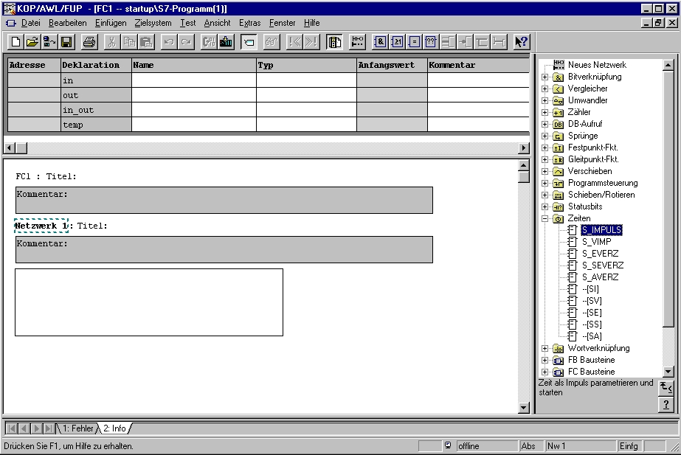

Nota: Al elegirse una operación, se puede observar en la parte inferior de la página una pequeña descripción de esta operación.

5. Para una completa descripción de cada operación, está en la parte inferior el símbolo ‚?’ de la ayuda Online. Ésta es amplia y aclara cada campo con amplios ejemplos. ( → ? )

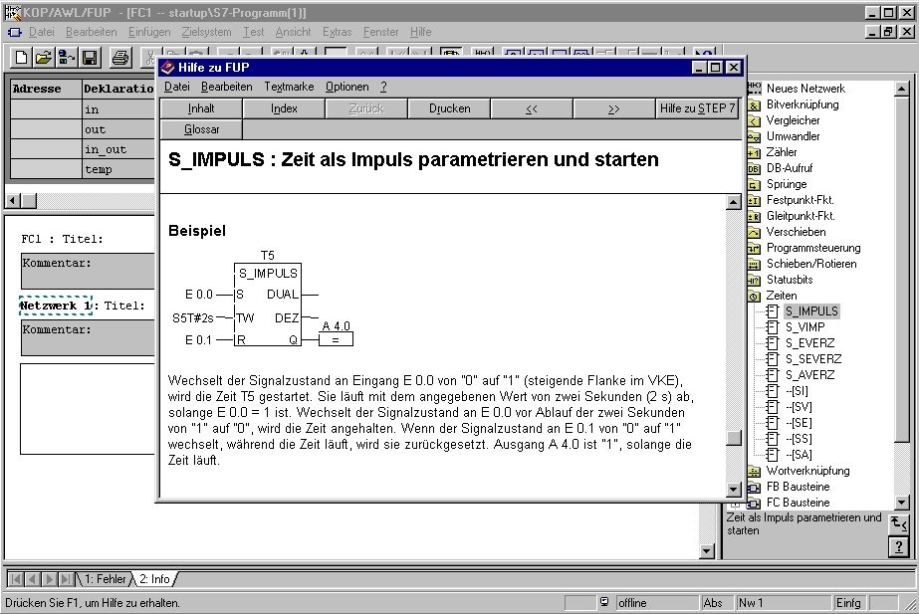

6. Para insertar la operación ‚S_IMPULS’ en el programa, se ha de seleccionar este bloque con el maus en el catálogo y a continuación arrastarlo hasta dejarlo en el programa. ( → S_IMPULS)

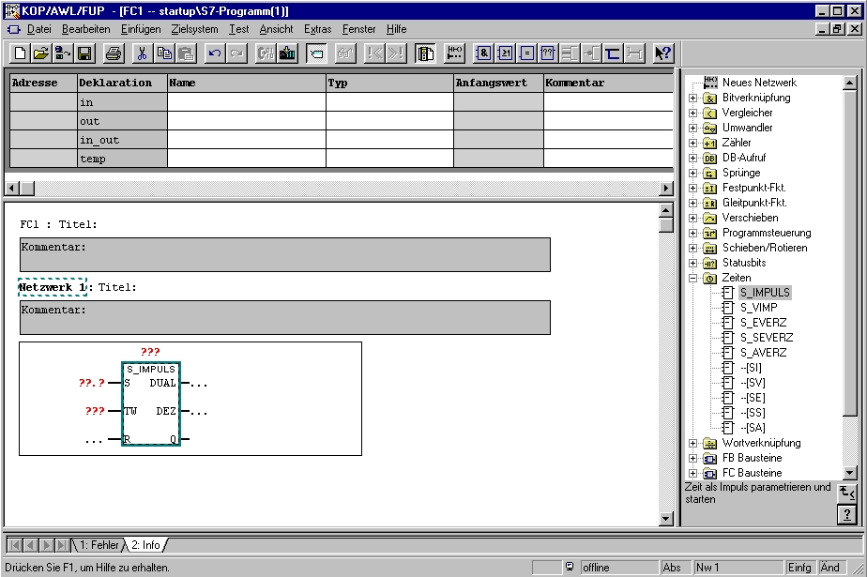

7. Con frecuencia se necesitan operaciones como p.e. la unión UND, las cuales se encuentran en la lista del menú. Se inserta seleccionando el símbolo del menú. (→ S → )

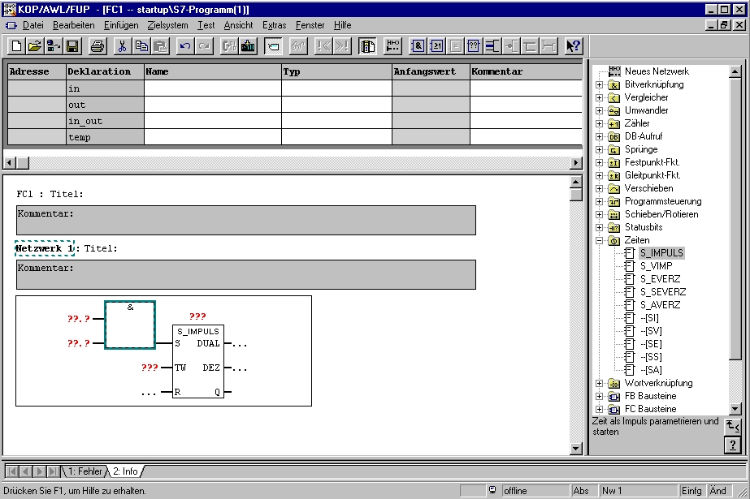

8. Ahora se ha de nombrar al Temporizador con ‚T1’ e insertar el valor de 10 segundos en el S5Time con el formato ‚S5t#10s’. Además se han de insertar las entradas ‚E 0.0’ y ‚E 0.1’ unidas con la unión UND así como comentar el programa y el bloque. ( → T1 → S5T#10s → E0.0 → E0.1 → Kommentare)

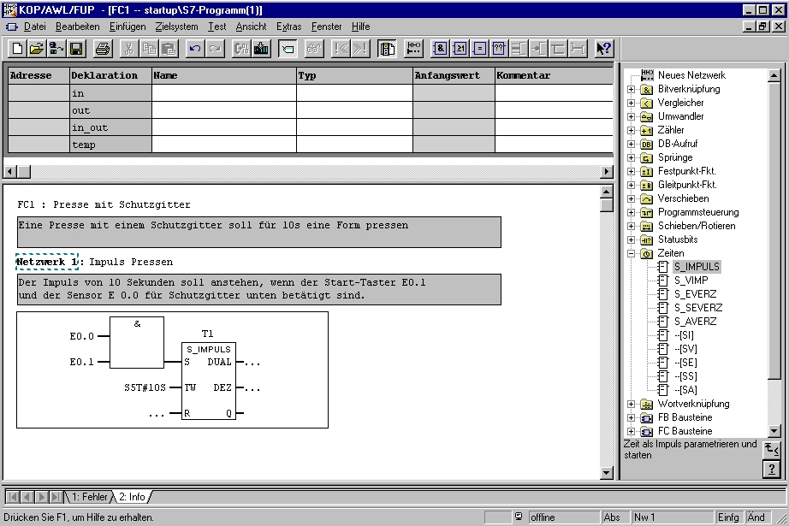
Nota: Para simular un tiempo en un temporizador se ha de observar la siguente sintaxis:

S5T# 10s

Aquí está este formato fijo S5T# y en la parte posterior se puede dar el valor del tiempo ( 10 Segundos). También se pueden dar Milisegundos (MS), Minutos (M) y horas (H). Estas unidades también se pueden dar agrupadas (p.e.. S5T#3M_3S).

9. A continuación se inserta otra pantalla. Se ha de clicar en el símbolo del menú ‚’ . ( → )

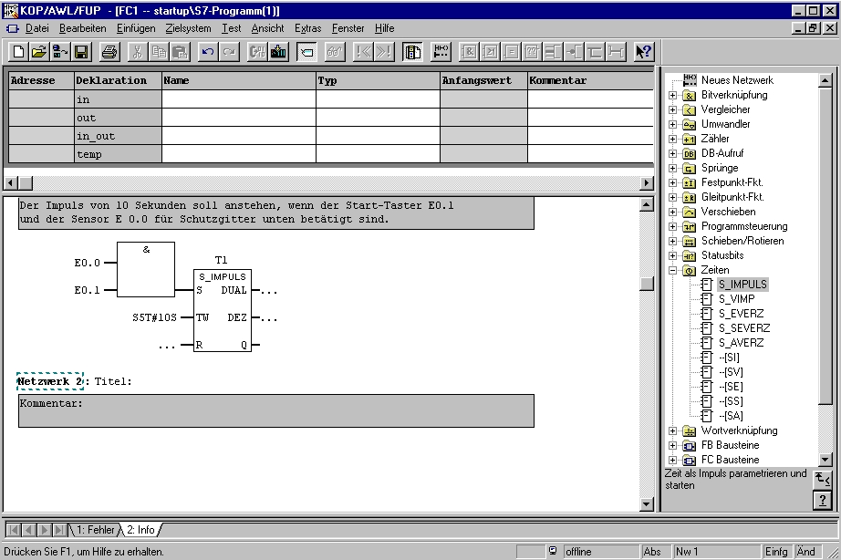

10. A continuación se inserta clicando con el maus en el símbolo ‚’ una asignación ( → )

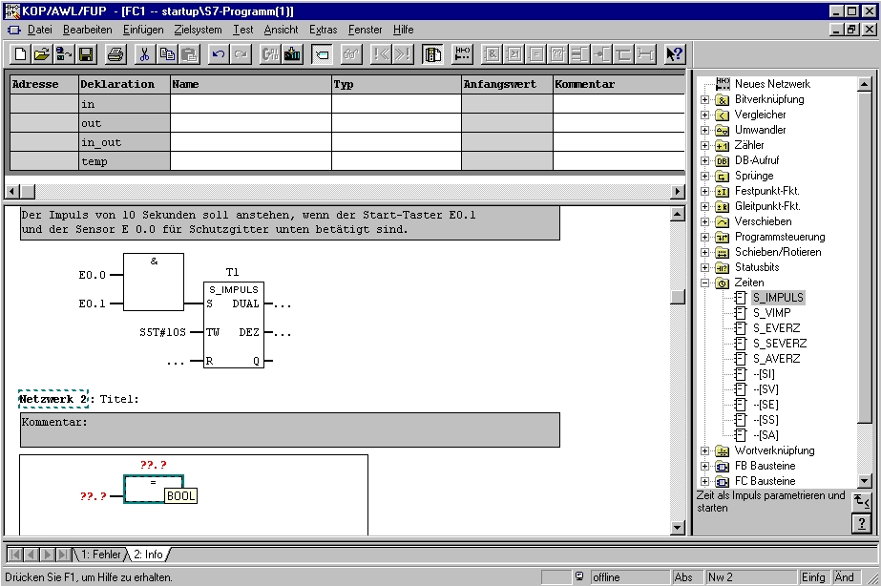

11. La asignación debe ser válida par la salida ‚A4.0’ y efectuarse mientras el temporizador ‚T1’ tenga el señal „High“. Estas dos operaciones se ha de insertar ahora, antes de guardar el FC1 ‚’ y que se puedan cargar en el PLC ‚’ . ( → A4.0 → T1 → → )

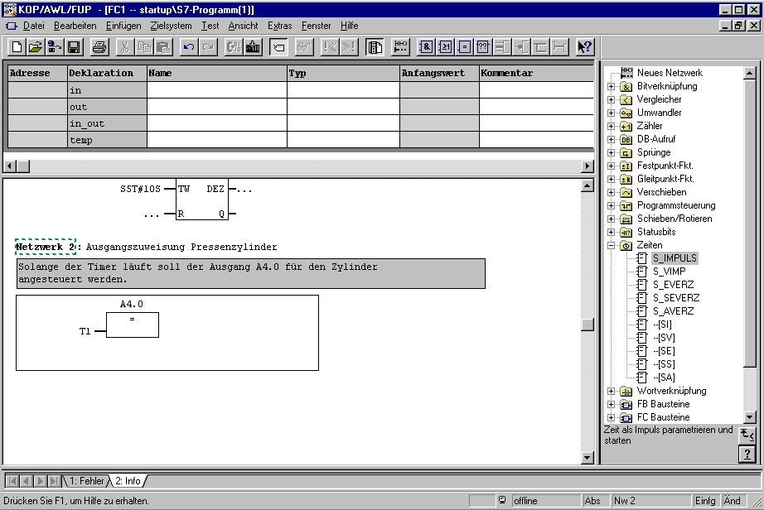

12. Para programar la llamada al FC, se ha de abrir con doble clic‚OB1’ en el ‚SIMATIC Manager’ (→ SIMATIC Manager → OB1)

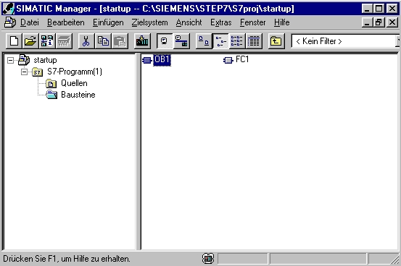

- Las características del OB1 se guardan haciendo clic en ‚OK’ ( → OK)

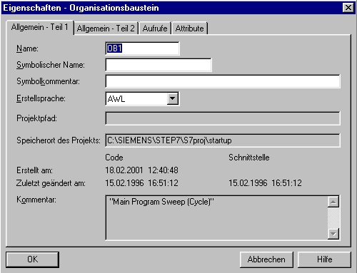

14. En el editor ‚KOP/FUP/AWL’ se ha de cambiar en ‚Ansicht’ el lenguaje de programación al ‚FUP’.( → Ansicht → FUP)

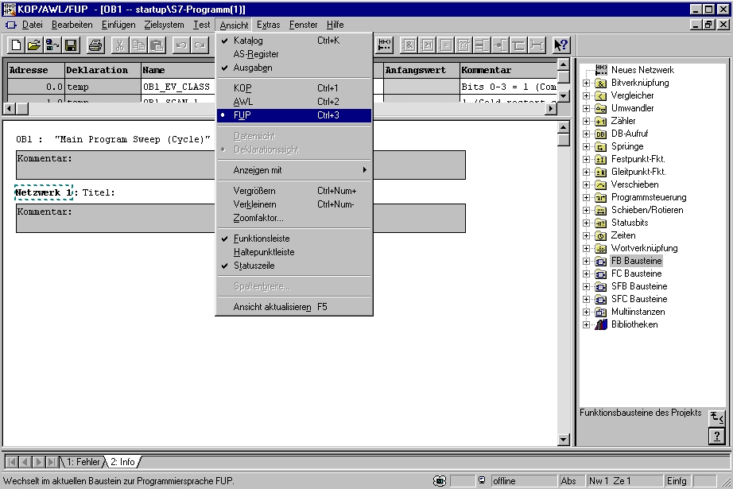

15. En el catálogo se pueden seleccionar en ‚FC Bausteine’ el ‚FC1’ , haciendo doble clic con el maus y transportándolo al menú de trabajo. Después se guarda el OB1 ‚’ y se carga en el PLC ‚’ . ( → FC Bausteine → FC1 → → )

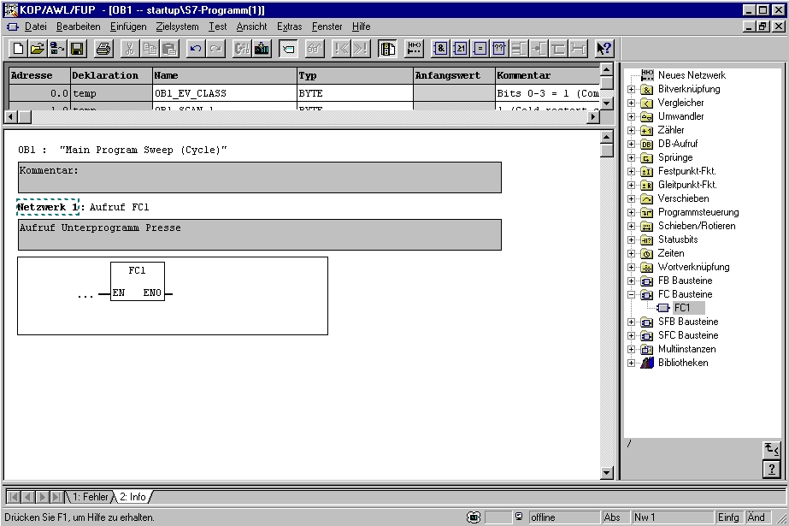

10. testear un programa STEP 7 en la cpu
1. Para poder observar el programa en FC1 se ha de cambiar en la ventana del editor ’KOP/FUP/AWL’ en ‚Fenster’ a ‚FC1’. (→ Fenster → FC1)

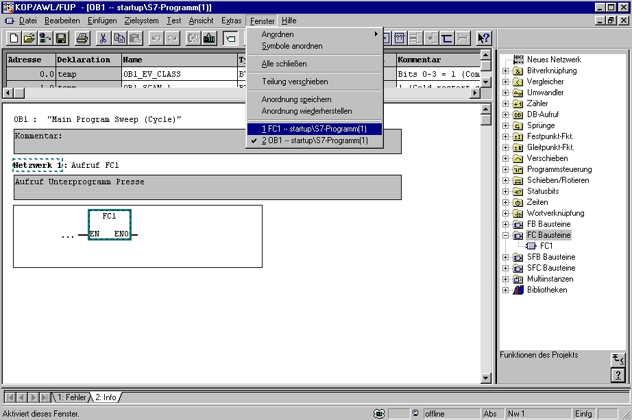

2. A través de un click en el símbolo de gafas ‚’ se puede observar ahora el programa en FC1. El procedimiento del temporizador se representa igualmente, como para las señales de las entradas como para el de las salidas. ( → )

